Konserwacja konstrukcji stalowych (podesty, wiata, drabiny) – Górażdże Cement, SPC Ścinawa
Lokalizacja: Górażdże Cement, SPC Ścinawa, ul. Wrocławska 3, 59-330 Ścinawa,
Osoba do kontaktu w sprawie terminu wizji lokalnej oraz ustalenia szczegółów: Roman Kowalczyk, Kierownik SPC, tel. 785 294 375
Termin wykonania prac: do końca maja 2023
Zakres prac
- Podesty robocze nad wiatą (pow. ok. 4 x 2,5m x 2szt.)  - Oczyszczenie z zalegającego cementu, mchu, itp.  - Oczyszczenie, zabezpieczenie antykorozyjne, malowanie:  - barierek, bortnic, na kolor żółty,  - podestów i słupów wsporczych, na kolor czarny  - Montaż barierek zabezpieczających przed upadkiem wraz z bortnicami, przy rurach, pomalowanych na żółto (orient. wym. 1,3x0,7m)  Parametry powłok: klasa korozyjności C3  Okres trwałości M (średni 5-15) | 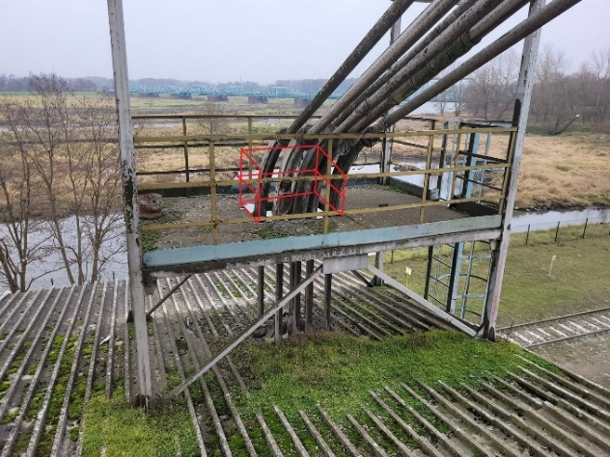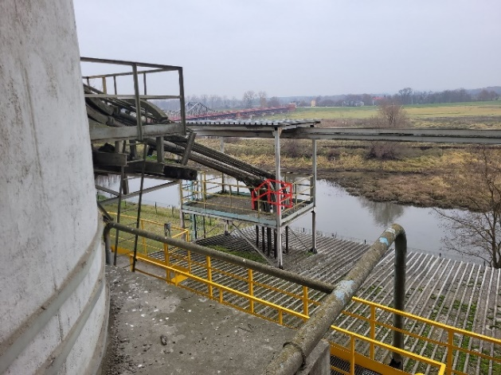
- Drabiny przy silosach (wys. ok. 3 m x 2szt.)  - Oczyszczenie, zabezpieczenie antykorozyjne, malowanie:  - Montaż kabłąków przy drabinie, zabezpieczających przed upadkiem na dach wiaty, pomalowanych na kolor szary  Parametry powłok: klasa korozyjności C3  Okres trwałości M (średni 5-15) | 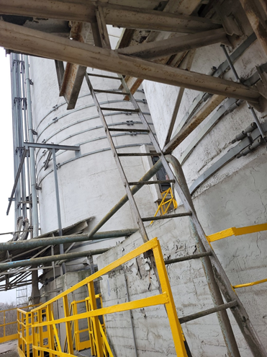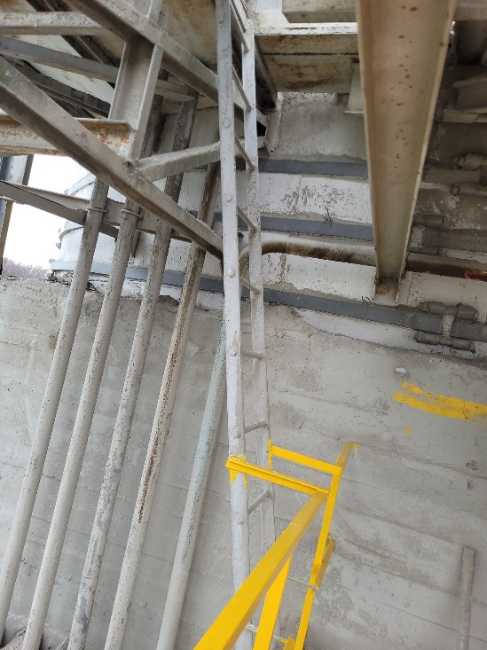
- Podesty robocze przy silosach (orient. wym. 2,2x3,0m) wraz z daszkami (orient. wym. 4,5x3,7m) i konstrukcją przy podestach w ilości 4 szt.  - Oczyszczenie podestu z zalegającego cementu  - Oczyszczenie, zabezpieczenie antykorozyjne, malowanie:  - barierek i bortnic, na kolor żółty  - podestów i słupów wsporczych, na kolor czarny  - Oczyszczenie, zabezpieczenie antykorozyjne, malowanie konstrukcji stalowej daszków przy podestach roboczych  - Wykonanie i montaż zabezpieczenia otworów drabinowych (do uzgodnienia na wizji lokalnej)  Parametry powłok: klasa korozyjności C3  Okres trwałości M (średni 5-15) | 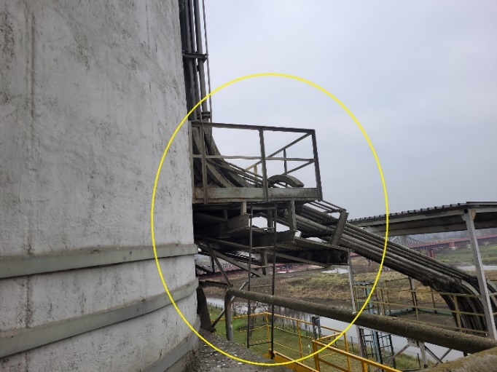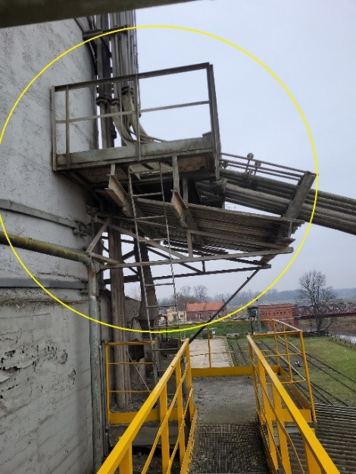  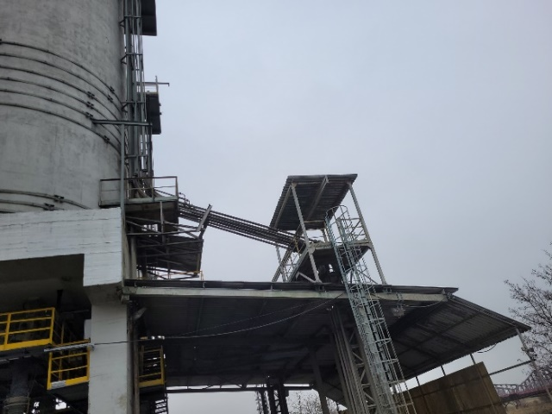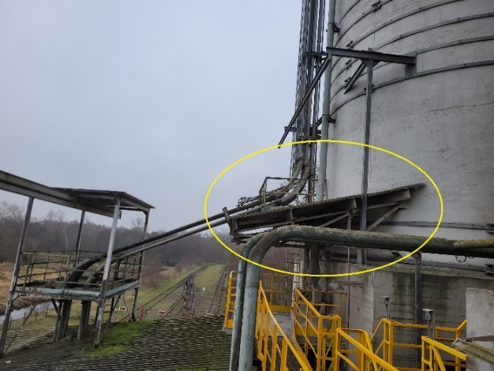  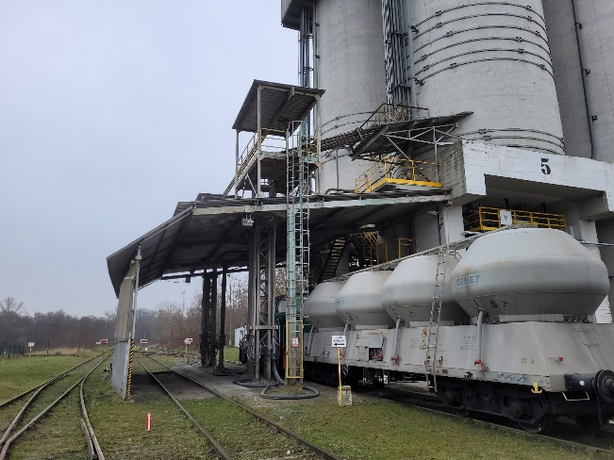  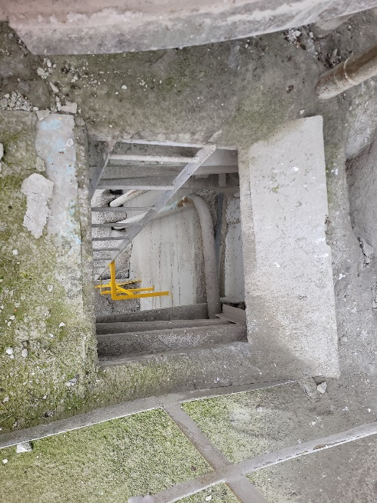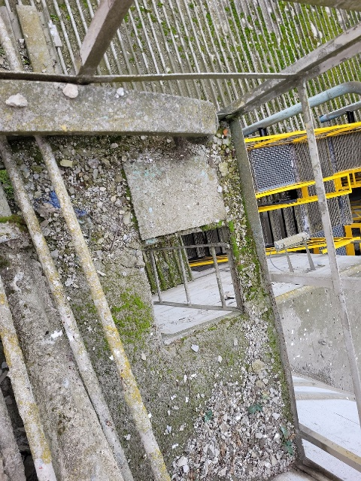
- Wiata w strefie rozładunku cementu (orientacyjne wym. dł. 20m, szer. 14m, wys. 5-8m)  - Oczyszczenie, zabezpieczenie antykorozyjne, malowanie:  - konstrukcji wsporczej wiaty, na kolor czarny  - drabin prowadzących na podesty robocze, rud do rozładunku cementu, na kolor szary,  - blokady drabiny, na kolor żółty,  - dwóch słupów, na kolor żółto-czarny  - Wymiana blachy trapezowej  - blacha trapezowa elewacyjna T18DR (szer. Efekt. 1100 mm/ szer. całk. 1137 mm), #0,70 mm, powłoka PS 25um, RAL 7035  - obróbki blacharskie #0,70 mm, kolor RAL7035  - wkręty w kolorze RAL 7035  Parametry powłok: klasa korozyjności C3  Okres trwałości M (średni 5-15) | 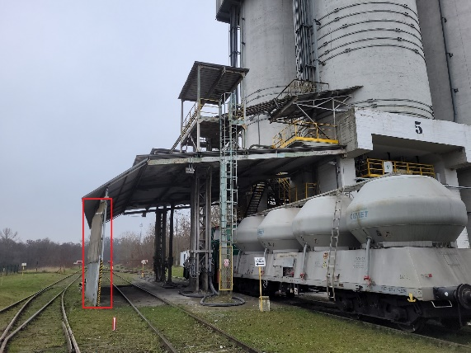  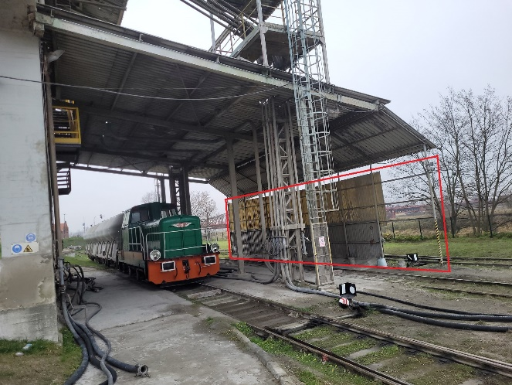
- Schody przy silosach nr 5, 6  - Pomalować dwa ceowniki na kolor żółto-czarny  - Zamontować tabliczki ostrzegawcze „Uwaga niski strop” | 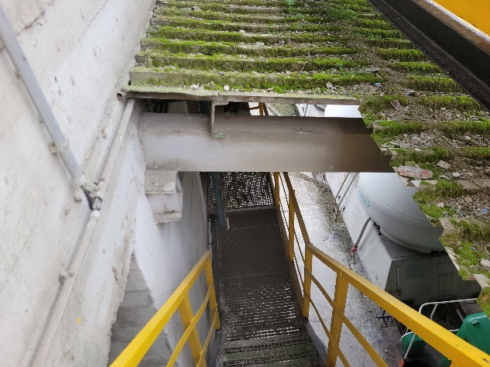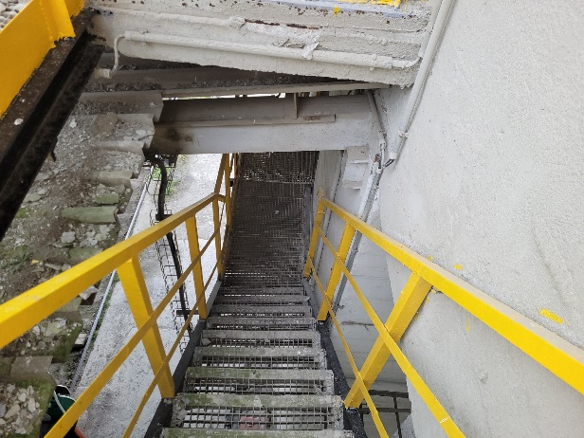
- Filtry: 1, 2, 3, 4, 5, 6, na silosach  - Montaż 3 barierek (pomalowanych na kolor szary) na podestach przy filtrach na silosach (dł. ok. 1,5m, wys. ok. 1,2m wraz z bortnicą)  Parametry powłok: klasa korozyjności C3  Okres trwałości M (średni 5-15) | 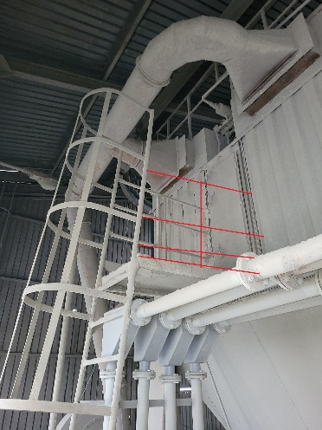
Uwagi: | - Przed przystąpieniem do prac niezbędne jest przedłożenie Instrukcji Bezpiecznego Wykonania Prac (IBWR)  - Zagospodarować powstałe odpady (niezbędny nr BDO)  UWAGA: WSZYSTKIE ZDJĘCIA, SCHEMATY, WYMIARY, MAJĄ CHARAKTER ORIENTACYJNY. NIEZBĘDNA WIZJA LOKALNA W CELU DOKONANIA DOKŁADYCH OBMIARÓW I USTALENIA SZCZEGÓŁÓW

